La ricerca scientifica
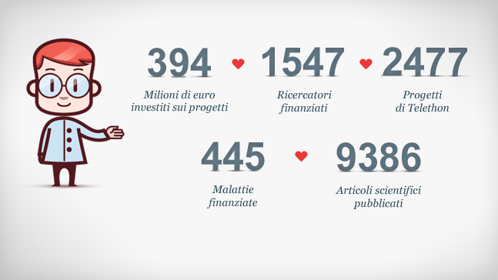
La ricerca di Telethon non promette miracoli, ma procede verso traguardi sempre più vicini alla cura delle malattie genetiche.
Lo fa avvalendosi di un gruppo di scienziati di fama internazionale che compongono la Commissione medico-scientifica di Telethon per selezionare solo i progetti migliori. Accanto alla qualità scientifica, la Commissione adotta anche altri due criteri importanti per valutare i progetti: da una parte la loro rilevanza rispetto alla missione di Telethon, dall'altra la prossimità alla cura, ovvero la maggiore possibilità di generare informazioni utili a elaborare o migliorare una terapia.
Un metodo che ha permesso, grazie alla generosità di milioni di italiani e di centinaia di aziende, di trattare con successo 16 bambini affetti dall'Ada-Scid, una gravissima immunodeficienza ereditaria. Per altre patologie è stata avviata la sperimentazione clinica.
In questi anni il lavoro dei ricercatori Telethon ha avuto una notevole ricaduta sulla conoscenza di 445 malattie genetiche.
Online è anche possibile sfogliare i 2.477 progetti di ricerca finanziati dal 1990 a oggi.
Ai ricercatori che vogliono ottenere un finanziamento e a tutti quelli che già ne usufruiscono, Telethon offre un servizio di supporto online con il quale, oltre alla consultazione dei bandi e dei criteri di selezione utilizzati, è anche possibile accedere a un sistema di gestione dei fondi assegnati.

I successi della ricerca di Telethon
Anni di sostegno ai progetti più innovativi e competitivi hanno consentito ai ricercatori dell'Istituto Telethon di Milano di mettere a punto il primo protocollo di terapia genica di successo al mondo. Lo studio clinico che ha dimostrato la validità della strategia terapeutica messa a punto al Tiget ha coinvolto sedici bambini affetti da immunodeficienza combinata grave (Ada-Scid).
Le conoscenze acquisite in questo processo hanno, inoltre, reso possibile l'avanzamento verso la sperimentazione clinica per altre malattie affrontate con la stessa piattaforma di terapia genica. E non è solo la terapia genica a dare risultati promettenti: in questi anni la ricerca sostenuta da Telethon sta portando sempre più vicine al letto del paziente venticinque strategie di cura per ventitré patologie.
 |  | 
Atrofia muscolare spinale  Amaurosi congenita di Leber di tipo IV  Beta talassemia  Deficit del fattore VII  Distrofia facio-scapolo-omerale  Emofilia  Granulomatosi cronica  Leucodistrofia a cellule globoidi (malattia di Krabbe)  Miopatia di Bethlem e Ullrich  Mucopolisaccaridosi di tipo I  Mucopolisaccaridosi di tipo II  Mucopolisaccaridosi di tipo IIIA  Mucopolisaccaridosi di tipo VI  Sindrome Crigler-Najjar  Tachicardia ventricolare polimorfa catecolaminergica | Amaurosi congenita di Leber di tipo II  Distrofia muscolare di Duchenne  Encefalopatia etilmalonica  Glicogenosi di tipo 2 (malattia di Pompe)  Sindrome di Marfan  Sindrome di Stargardt | Ada-Scid  Sindrome di Wiskott Aldrich (WAS)  Leucodistrofia metacromatica (MLD)

Per i pazienti
L'ufficio Filo diretto con i pazienti nasce dalla volontà di rispondere alle esigenze dei pazienti e delle loro associazioni.
Compito di questo ufficio quello di:
- informare sulle malattie genetiche e sullo stato della ricerca scientifica;
- indirizzare i pazienti ai centri di riferimento e agli specialisti;
- collaborare con le Associazioni dei pazienti affinché la ricerca progredisca nel suo percorso verso la cura delle malattie genetiche;
- favorire il contatto e lo scambio tra persone che condividono situazioni simili.
Per perseguire queste finalità, Filo Diretto può contare su strumenti diversi:
- Infoline, un servizio informativo che fornisce risposte alle numerose richieste di informazione che ogni giorno pervengono al Comitato Telethon per telefono, e-mail, fax o lettera;
- la rete delle Amiche Associazioni, attraverso la quale Telethon è entrato in contatto con molte associazioni di malattia che sono nate per volontà di pazienti e loro familiari. Amiche Associazioni non è solo un elenco di nomi e di link ai siti delle associazioni stesse, ma è un vero progetto collaborativo tra realtà che condividono gli stessi valori e obiettivi;
- il minisito Filo diretto, uno spazio virtuale dove i genitori possono incontrarsi e le Associazioni possono dare visibilità ai propri eventi di comunicazione,

